THÉORÈME DE PYTHAGORE ET

THÉORÈME DE THALÈS

1. **THÉORÈME DE PYTHAGORE**

***Pythagore de Samos*** (-569 à -475) a fondé l’école pythagoricienne (à Crotone, Italie du Sud).

Le théorème de Pythagore bien connu des élèves de 4e, n'est en fait pas une découverte de *Pythagore*, il était déjà connu par les chinois et les babyloniens 1000 ans avant lui. Pythagore (ou ses disciples) aurait découvert la formule générale.

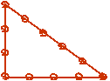Les Egyptiens connaissaient aussi le théorème. Ils utilisaient

la [corde à 13 noeuds](http://perso.wanadoo.fr/therese.eveilleau/pages/truc_mat/textes/corde.htm) (régulièrement répartis) qui une fois

tendue formait le triangle rectangle 3 ; 4 ; 5 et permettait

d’obtenir un angle droit entre deux « longueurs ».

Corde qui sera encore utilisée par les maçons du XXe siècle pour s’assurer de la perpendicularité des murs.

I. L’égalité de Pythagore

Exemple :

B

C

A

5

4

3

ABC est un triangle rectangle en A,

BC2 = 52 = 25

AB2 + AC2 = 32 + 42 = 25

On constate que BC2 = AB2 + AC2

Théorème de Pythagore :

Un triangle rectangle est un triangle dont le carré de l’hypoténuse est égal à la somme des carrés des deux autres côtés.

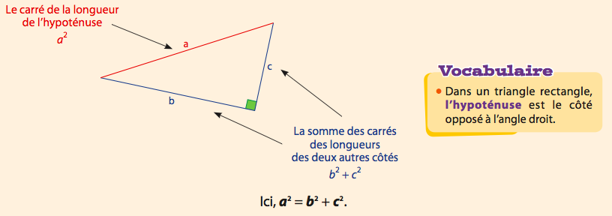

L’égalité a2 = b2 + c2 s’appelle l’égalité de Pythagore.

Animation : [*http://www.maths-et-tiques.fr/telech/Pythagore.ggb*](http://www.maths-et-tiques.fr/telech/Pythagore.ggb)

 **Vidéo** [**https://youtu.be/_6ZjpAIWNkM**](https://youtu.be/_6ZjpAIWNkM)

II. Racine carrée d’un nombre

 **Vidéo** [**https://youtu.be/2g67qQnGgrE**](https://youtu.be/2g67qQnGgrE)

Origine du symbole :

IIe siècle : l12 = côté d’un carré d’aire 12 (l comme latus = côté en latin)

1525, Christoph RUDOLFF, all. : *v*12 (vient du r de racine, radix en latin)

XVIe siècle, Michael STIFEL, all. : $\sqrt{12 }$ (combinaison du « v » de Rudolff et de la barre «» ancêtre des parenthèses)

1) Exemples :

$$\sqrt{x}$$

$$x^{2}$$

|  |  |  |  |  |  |  |
| --- | --- | --- | --- | --- | --- | --- |
| 5 | 7 | 3,1 | 6 | 8 | 2,36 | 2,3 |
| 25 | 49 | 9,61 | 36 | 64 | 5,5696 | 5,29 |

Par exemple, le nombre dont le carré est égal à 36 est 6 et on note : $\sqrt{36}$ = 6.

Remarque : $\sqrt{-5}$ = ?

La racine carrée de -5 est le nombre dont le carré est -5.

Un nombre au carré est toujours positif (règle des signes), donc la racine carrée d’un nombre négatif est impossible. $\sqrt{-5}$ n’existe pas !

Définition :

Soit $a$ un nombre positif.

On appelle **racine carrée** de $a$ le nombre dont le carré est égal à $a$.

On le note $\sqrt{a}$.

Méthode : Calculer la racine carrée d’un nombre

Dans chaque cas, trouver un nombre qui vérifie l’égalité :

1) 2) 3)

1)donc

*x = =* 9

2) donc

*y* = = 2,35

3) $z^{2}=14$

On cherche un nombre dont le carré est égal à 14.

Il n’existe pas de valeur connue alors on utilise la calculatrice pour obtenir une valeur approchée du résultat. En effet, il n’existe pas de valeur décimale exacte dont le carré est égal à 14.

*z = * 3,74

2) Racines de carrés parfaits

$\sqrt{4}$ = 2 $\sqrt{36}$ = 6 $\sqrt{100}$ = 10

$\sqrt{9}$ = 3 $\sqrt{49}$ = 7 $\sqrt{121}$ = 11

$\sqrt{16}$ = 4 $\sqrt{64}$ = 8 $\sqrt{144}$ = 12

$\sqrt{25}$ = 5 $\sqrt{81}$ = 9

III. Calculer une longueur

LE THÉORÈME DE PYTHAGORE

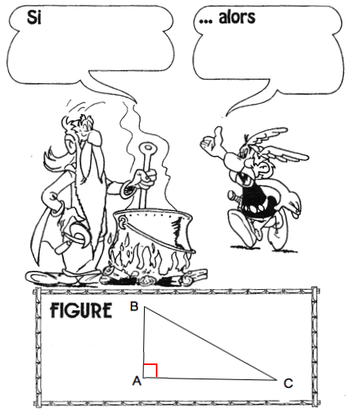

**BC2** = AB2 + AC2

un triangle ABC est rectangle en A

Méthode : Appliquer le théorème de Pythagore pour calculer la longueur de l’hypoténuse

 **Vidéo** [**https://youtu.be/M9sceJ8gzNc**](https://youtu.be/M9sceJ8gzNc)

ABC est un triangle rectangle en A tel que AB = 6 cm et AC = 9 cm.

Calculer BC. Donner la valeur exacte et un arrondi au dixième de cm.

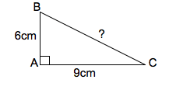

Je sais que le triangle ABC est rectangle en A.

Son hypoténuse est le côté **BC**.

J’utilise l’égalité de Pythagore, donc :

**BC2** = AB2 + AC2

BC2 = 62 + 92

BC2 = 36 + 81

BC2 = 117

BC

BC $≈$ 10,8 cm

Méthode : Appliquer le théorème de Pythagore pour calculer la longueur d’un côté de l’angle droit

 **Vidéo** [**https://youtu.be/9CIh6GGVu_w**](https://youtu.be/9CIh6GGVu_w)

CDE est un triangle rectangle en C tel que CE = 5 cm et ED = 8 cm.

Calculer CD. Donner la valeur exacte et un arrondi au dixième de cm.

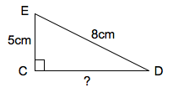

Je sais que le triangle CDE est rectangle en C.

Son hypoténuse est le côté **ED**.

J’utilise l’égalité de Pythagore, donc :

**ED2** = CE2 + CD2

82 = 52 + CD2

64 = 25 + CD2

CD2 = 64 – 25

CD = $\sqrt{39}$

CD $≈$ 6,2 cm

IV. Démontrer qu’un triangle est rectangle

 **Vidéo** [**https://youtu.be/qyufGYkzie8**](https://youtu.be/qyufGYkzie8)

LA RÉCIPROQUE DU THÉORÈME DE PYTHAGORE

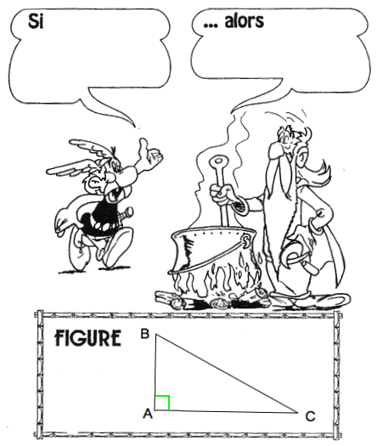

dans un triangle ABC,

on a :

BC2 = AB2 + AC2

le triangle ABC est rectangle en A.

Méthode : Démontrer qu’un triangle est rectangle

 **Vidéo** [**https://youtu.be/puXyHcU5Awg**](https://youtu.be/puXyHcU5Awg)

C

Le triangle ABC est-il rectangle ?

5 13

A B

12

D’une part :

BC2 = 132 = 169 (On calcule « seul » le carré du plus grand côté : hypoténuse probable)

D’autre part :

AB2 + AC2 = 122 + 52 = 169

On en déduit que : BC2 = AB2 + AC2

D’après la réciproque du théorème de Pythagore, le triangle ABC est rectangle en A.

V. Démontrer qu’un triangle n’est pas rectangle

Méthode : Démontrer qu’un triangle n’est pas rectangle

 **Vidéo** [**https://youtu.be/8vexpFayTbI**](https://youtu.be/8vexpFayTbI)

C

15

Le triangle DCE est-il rectangle ?

7

D E

12

D’une part :

DC2 = 152 = 225 (On calcule « seul » le carré du plus grand côté)

D’autre part :

DE2 + CE2 = 122 + 72 = 193

On en déduit que : DC2  DE2 + CE2

L’égalité de Pythagore n’est pas vérifiée donc le triangle DCE n’est pas rectangle.

1. **THÉORÈME DE THALÈS**

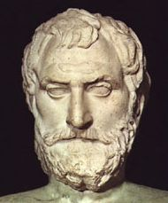***Thalès*** serait né autour de 625 avant J.C. à [Milet](http://www.col-camus-soufflenheim.ac-strasbourg.fr/telech/cart_med.jpg) en Asie Mineure (actuelle Turquie). Considéré comme l'un des sept sages de l'Antiquité, il est à la fois mathématicien, ingénieur, philosophe et homme d'Etat mais son domaine de prédilection est l'astronomie.

Il aurait prédit avec une grande précision l'éclipse du soleil du 28 mai de l'an - 585. Ce n'est peut-être qu'une légende, Thalès en explique cependant [le phénomène.](http://perso.wanadoo.fr/therese.eveilleau/pages/truc_mat/textes/eclipse.html)

Curieusement, [le fameux théorème de Thalès](http://perso.wanadoo.fr/therese.eveilleau/pages/truc_mat/pratique/textes/thales_th.htm) n'a pas été découvert par Thalès. Il était déjà connu avant lui des babyloniens et ne fut démontré qu'après lui par [Euclide d'Alexandrie](http://www.col-camus-soufflenheim.ac-strasbourg.fr/Page.php?IDP=89&IDD=0).

*TP info : Le théorème de Thalès*

[*http://www.maths-et-tiques.fr/telech/TP_Thales_gg.pdf*](http://www.maths-et-tiques.fr/telech/TP_Thales_gg.pdf)

I. Le théorème de Thalès dans un triangle

Animation : [*http://www.maths-et-tiques.fr/telech/Thales4.ggb*](http://www.maths-et-tiques.fr/telech/Thales4.ggb)

Exemple d’introduction :

Soit un triangle $ABC$.

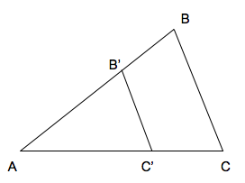Soit un triangle $AB’C’$ tels que : $B’∈$ [$AB$]

$C’∈$ [$AC$]

($B’C’$)//($BC$)

Calculons les rapports des côtés des triangles :

$$\frac{AB'}{AB}=… ; \frac{AC^{'}}{AC}=…; \frac{B'C'}{BC}=…$$

On constate que :

Description : j0231056

**LE THÉORÈME DE THALÈS**

Dans un triangle $ABC$,

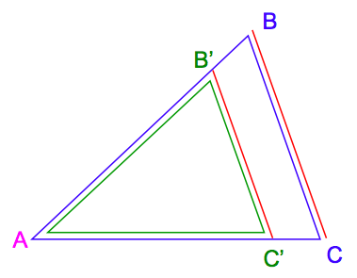

où $B’∈$ [$AB$] et $C’∈$ [$AC$]

si ($B’C’$)//($BC$)

$$alors \frac{AB'}{AB}= \frac{AC^{'}}{AC}=\frac{B'C'}{BC}$$

Comment retenir le théorème de Thalès ?

$ABC$ et $AB’C’$ sont deux triangles en situation de Thalès. Ils ont un sommet commun $A$, et deux côtés parallèles ($B’C’$) et ($BC$).

Un triangle est un « agrandissement » de l’autre. Les deux triangles sont donc semblables et possèdent des côtés deux à deux proportionnels. Soit :

$$\frac{AB'}{AB} = \frac{AC'}{AC} = \frac{B'C'}{BC}$$

Le petit triangle $AB’C’$

Le grand triangle $ABC$

1ers côtés 2èmes côtés 3èmes côtés

Savoir utiliser : [*http://www.maths-et-tiques.fr/telech/thales_ecrire.pdf*](http://www.maths-et-tiques.fr/telech/thales_ecrire.pdf)

Méthode : Calculer une longueur à l’aide du théorème de Thalès dans un triangle

 **Vidéo** [**https://youtu.be/zP16D2Zrv1A**](https://youtu.be/zP16D2Zrv1A)

 **Vidéo** [**https://youtu.be/RnN4UtfUkI8**](https://youtu.be/RnN4UtfUkI8)

Sur la figure ci-dessous, ($CF$) et ($DE$) sont parallèles.

Calculer les longueurs $BD$ et $EF$.

Donner la valeur exacte et éventuellement un arrondi au dixième de cm.

E

D

C

B

F

7

3

4,5

4

Les triangles $BCF$ et $BDE$ sont en situation de Thalès car ($CF$) // ($DE$), donc :

$$\frac{BC}{BD}=\frac{BF}{BE}=\frac{CF}{DE}$$

$$\frac{4}{BD}=\frac{4,5}{BE}=\frac{3}{7}$$

Donc $BD$ = 4 x 7 : 3 = $\frac{28}{3}$ (Valeur exacte)

≈ 9,3 (Valeur approchée)

et BE = 4,5 x 7 : 3 = 10,5 donc EF = 10,5 – 4,5 = 6.

II. Agrandissement et réduction



C’



C

B’

B

A

Le triangle $AB’C’$ est un agrandissement du triangle $ABC$.

Pour obtenir le triangle $AB’C’$, toutes les longueurs du triangle $ABC$ sont multipliées par un même nombre $k$  appelé le **facteur d’agrandissement**.

On a ainsi : $AB’$ $=k×AB$

$AC’$ $=k×AC$

$B’C’$ $=k×BC$

On retrouve la formule de Thalès :

$$k=\frac{AB'}{AB}=\frac{AC'}{AC}=\frac{B'C'}{BC}$$

En effet, les longueurs des côtés du triangle $AB’C’$ sont proportionnelles aux longueurs des côtés du triangle $ABC$.

Propriété :

Les mesures des angles sont conservées par agrandissement ou réduction.

Par exemple : $\hat{ABC}=\hat{AB'C'}$

III. Le théorème de Thalès « version papillon »

Animation : [*http://www.maths-et-tiques.fr/telech/Thales.ggb*](http://www.maths-et-tiques.fr/telech/Thales.ggb)

Description : j0231056

**LE THÉORÈME DE THALÈS**

Dans un triangle ABC,

C’

B’

A

B

C

où B’∈(AB) et C’∈(AC)

si (B’C’)//(BC)

$$alors \frac{AB'}{AB}= \frac{AC^{'}}{AC}=\frac{B'C'}{BC}$$

Méthode : Calculer une longueur à l’aide du théorème de Thalès

 **Vidéo** [**https://youtu.be/GwGQD2BdZ3s**](https://youtu.be/GwGQD2BdZ3s) **(dans un triangle)**

 **Vidéo** [**https://youtu.be/cq3wBbXYB4A**](https://youtu.be/cq3wBbXYB4A) **(version papillon)**

Les droites (EA), (PR) et (CD) sont parallèles.

On donne : EB = 2 cm, BD = 5 cm, PR = 4 cm, CD = 6 cm.

Calculer Br et Ea. Donner une valeur exacte et éventuellement une valeur approchée à 10-2 près centimètre.

1) Les 2 triangles BPR et BCD sont en situation

E

D

C

P

R

B

A

de Thalès car (PR)//(CD), donc :

$$\frac{BP}{BC}=\frac{BR}{BD}=\frac{PR}{CD}$$

$$\frac{BP}{BC}=\frac{BR}{5}=\frac{4}{6}$$

BR = 5 x 4 : 6 (produit en croix)

= $\frac{10}{3}$ cm ≈ 3,33 cm.

2) De même dans les triangles BEA et BDC sont en situation de Thalès car (EA) et (CD) sont parallèles, donc :

$$\frac{BE}{BD}=\frac{BA}{BC}=\frac{EA}{DC}$$

$$\frac{2}{5}=\frac{BA}{BC}=\frac{EA}{6}$$

EA = 6 x 2 : 5 = 2,4 cm.

IV. La réciproque du théorème de Thalès

Animation : [*http://www.maths-et-tiques.fr/telech/RThales.ggb*](http://www.maths-et-tiques.fr/telech/RThales.ggb)



Si les points A, B et B’ sont alignés dans

le même ordre que les points A, C et C’

et $\frac{{AB}^{'}}{AB}=\frac{AC^{'}}{AC}$

C’

B’

A

B

C

alors (BC)//(B’C’)

*Thalès de Milet (-624 ; -546)*

**Version « triangles emboités »** **Version « papillon »**

A

B’

B

C’

C

Méthode : Démontrer que deux droites sont parallèles ou ne le sont pas

 **Vidéo** [**https://youtu.be/uaPicwUSQz0**](https://youtu.be/uaPicwUSQz0)

 **Vidéo** [**https://youtu.be/ovlhagzONlw**](https://youtu.be/ovlhagzONlw)



B

C

P

R

D

E

*1,5*

A

*3*

*4,5*

*2*

*4*

*2,5*

1) Les droites (AB) et (DE) sont-elles parallèles ?

2) Les droites (PR) et (DE) sont-elles parallèles ?

1) D’une part : $\frac{CA}{CE}=\frac{3}{4}$

D’autre part : $\frac{CB}{CD}=\frac{4,5}{6}=\frac{9}{12}=\frac{3}{4}$

donc $\frac{CA}{CE}=\frac{CB}{CD}$

De plus les points A, C et E sont alignés dans le

même ordre que les points B,C et D.

D’après la réciproque du théorème de Thalès, on peut

conclure que les droites (AB) et (DE) sont parallèles.

2) D’une part : $\frac{CP}{CD}=\frac{4}{6}=\frac{2}{3}$ $≈0,67$

D’autre part : $\frac{CR}{CE}=\frac{2,5}{4}=\frac{5}{8}=0,625$

donc $\frac{CP}{CD}≠\frac{CR}{CE}$

On ne peut pas utiliser la réciproque du théorème de Thalès.

(PR) et (DE) ne sont pas parallèles.

Lors d’un voyage en Egypte******, ***Thalès de Milet*** (-624 ; -546) aurait mesuré la hauteur de la pyramide de Kheops par un rapport de proportionnalité avec son ombre.

Citons : *« Le rapport que j’entretiens avec mon ombre est le même que celui que la pyramide entretient avec la sienne. »*

Par une relation de proportionnalité, il obtient la hauteur de la pyramide grâce à la longueur de son ombre.

L'idée ingénieuse de Thalès est la suivante : *« A l’instant où mon ombre sera égale à ma taille, l'ombre de la pyramide sera égale à sa hauteur. »*



Hors du cadre de la classe, aucune reproduction, même partielle, autres que celles prévues à l'article L 122-5 du code de la propriété intellectuelle, ne peut être faite de ce site sans l'autorisation expresse de l'auteur.

[*www.maths-et-tiques.fr/index.php/mentions-legales*](http://www.maths-et-tiques.fr/index.php/mentions-legales)